Fit für den 4KellergassenLauf am 6. Oktober 2019
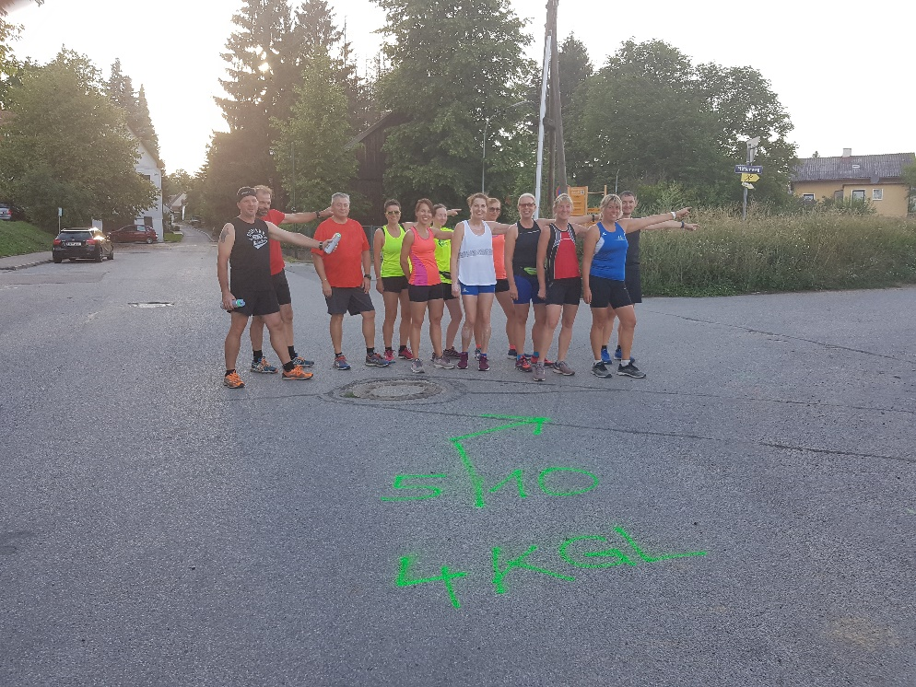

Gut vorbereitet lässt sich jede Aufgabe mit Spaß erledigen!
Wir trainieren für DAS Laufevent in Hollabrunn
Treffpunkt für alle Läuferinnen und Läufer
sowie Walkerinnen und Walker
jeden Donnerstag um 18:45 Uhr beim Studentenheim Hollabrunn
5. September, 12. September, 19. September, 26. September
und 3. Oktober
Es wird in drei Gruppen je nach Bedarf trainiert
- die 5 km Laufstrecke (Evi, Maria,….)
die 10 km Königsdisziplin Laufstrecke (Rainer, Anita, Andrea,….)
- die 5 km Walkingstrecke (Maria, ……)

Es sind immer erfahrene Läuferinnen und Läufer sowie Walkerinnen und Walker vor Ort
Das Training findet bei jedem Wetter statt und ist kostenlos.
Keine Voranmeldung erforderlich!

